

**FWA**

Резюме: теперь вы разработаете свое первое веб-приложение, используя стандартные технологии Java.

**Инструкции**

• Используйте эту страницу как единственную ссылку. Не слушайте никаких слухов и домыслов о том, как приготовить свой раствор.

• Теперь у вас есть только одна версия Java, 1.8. Убедитесь, что на вашем компьютере установлены компилятор и интерпретатор этой версии.

• Вы можете использовать IDE для написания и отладки исходного кода.

• Код читается чаще, чем пишется. Внимательно прочитайте документ, в котором приведены правила форматирования кода.

При выполнении каждой задачи убедитесь, что вы следуете общепринятым стандартам Oracle:

• Комментарии в исходном коде вашего решения запрещены. Они затрудняют чтение кода.

• Обратите внимание на права доступа к вашим файлам и каталогам.

• Для оценки ваше решение должно находиться в вашем репозитории GIT.

• Ваши решения будут оценены вашими товарищами по рыбе.

• Вы не должны оставлять в своем каталоге никакие другие файлы, кроме тех, которые явно указаны в инструкциях к упражнению.

Рекомендуется изменить ваш .gitignore, чтобы избежать несчастных случаев.

• Когда вам нужно получить точный вывод в ваших программах, запрещается отображать предварительно рассчитанный вывод вместо правильного выполнения упражнения.

• Есть вопрос? Спросите у соседа справа. В противном случае попробуйте с соседом слева.

• Ваш справочник: друзья/интернет/гугл. И еще кое-что. На Stackoverflow есть ответ на любой вопрос, который у вас может возникнуть. Научитесь правильно задавать вопросы.

• Внимательно прочитайте примеры. Они могут потребовать вещи, которые не указаны в теме.

• Используйте "System.out" для вывода.

• И да прибудет с вами Сила!

• Никогда не оставляйте на завтра то, что можно сделать сегодня ;)

**Правила проекта**

• Реализованные решения должны позволять создавать WAR-архив с помощью команды maven package. Такой архив должен быть развернут в Tomcat.

• В данном проекте запрещено использование компонентов Spring MVC и Hibernate (слой репозитория должен быть реализован с использованием JdbcTemplate).

• Для каждой задачи вам потребуется создать файл README.txt с инструкциями по развертыванию и использованию вашего приложения.

• К каждой задаче вы должны прикрепить файлы schema.sql и data.sql, в которых вы описываете схему создаваемой базы данных и тестовые данные соответственно.

• Вы можете добавлять пользовательские классы и файлы в каждый из проектов, не нарушая общей предлагаемой структуры:

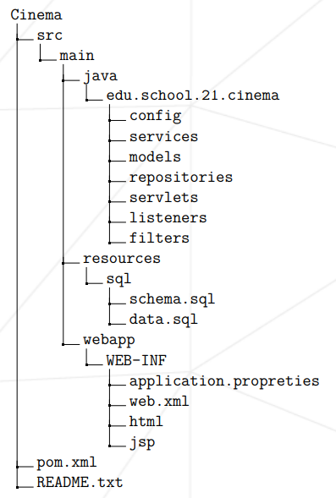

**Упражнение 00: Добро пожаловать в сервлеты**

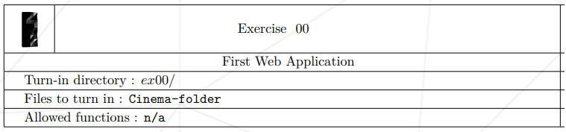

Вам необходимо разработать прототип веб-приложения с использованием стека Java Servlet API.

В дальнейшем приложение автоматизирует бизнес-процесс бронирования кинотеатра. Теперь вы разработаете приложение MVP для частичной реализации механизмов регистрации и аутентификации.

Таким образом, ваше веб-приложение должно предоставлять HTML-страницы регистрации и аутентификации в ответ на URL-запросы /signIn и /signUp соответственно.

При регистрации пользователь указывает следующие данные:

• имя

• фамилия

• номер телефона

• пароль

Все данные должны передаваться сервлету SignUp в запросе POST с использованием HTML-тега <form>.

Информация хранится в базе данных, а пароль шифруется с использованием алгоритма BCrypt.

Когда запрос POST отправляется сервлету SignIn с адресом электронной почты и паролем, выполняется проверка, существует ли соответствующий пользователь в базе данных, а также правильность его пароля.

В случае успешной проверки должен быть сгенерирован объект HttpSession с пользовательским атрибутом (значение атрибута — объект, содержащий текущие пользовательские данные).

Пользователь будет перенаправлен на пустую страницу профиля.

В случае неудачной аутентификации пользователь должен быть перенаправлен обратно на страницу входа.

Технические требования: Контекст Spring приложения должен быть отдельным классом конфигурации (см. Spring Java Config), доступным для всех сервлетов через ServletContextListener.

В этой конфигурации необходимо указать файлы .bin для подключения к базе данных (DataSource) и шифрования паролей (PasswordEncoder), а также для всех сервисов и репозиториев.

Данные для подключения к базе данных должны быть доступны в application.properties.

Вот пример использования этой конфигурации в сервлете:

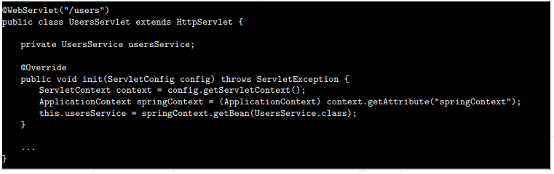

**Упражнение 01: Аутентификация**

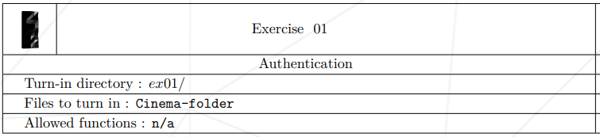

Давайте расширим функциональность нашего приложения, предоставив механизм авторизации. Из предыдущей задачи вы знаете, что для аутентифицированных пользователей существует сессия с атрибутом пользователя с указанным значением. Вы должны предоставить доступ к странице профиля (с одним тегом <h1>Profile</h1>) только аутентифицированным пользователям.

• Поскольку правила безопасности в нашем приложении будут расширяться, имеет смысл создать Фильтр, способный обрабатывать любые входящие запросы. Этот фильтр будет проверять наличие атрибута в текущем сеансе. Если атрибут найден, должен быть предоставлен доступ к запрошенному ресурсу (в нашем случае /profile).

• Страницы для URL-адресов /signUp и /signIn могут быть получены для несанкционированных запросов. При наличии атрибута пользователь будет перенаправлен на страницу /profile.

Также в случае несанкционированного запроса страницы, требующей атрибута, вы должны вернуть статус 403 (ЗАПРЕЩЕНО).

**Упражнение 02: JSP**

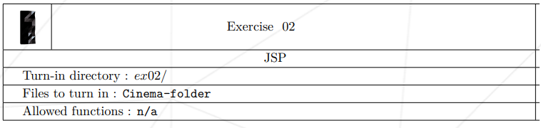

Теперь вам нужно реализовать страницу своего профиля в виде файла JSP.

На странице должны отображаться следующие текущие данные пользователя:

• Имя

• Фамилия

• адрес электронной почты

Информация о дате/времени/IP-адресе всех аутентификаций пользователей в виде списка. также должна отображаться на этой странице.

Кроме того, на странице должна быть предусмотрена функция загрузки «аватара» пользователя. Чтобы реализовать это, вы должны обеспечить обработку POST-запроса к URL-адресу /images.

Загруженное изображение должно быть сохранено на диск. Поскольку пользователи могут загружать изображения в одинаковых файлах, необходимо обеспечить уникальность имен файлов на диске. Все загруженные изображения с их оригинальными названиями должны быть доступны в виде списка ссылок.

Когда пользователь нажимает на ссылку, изображение должно открываться в новой вкладке.

Пример интерфейса страницы профиля показан ниже:

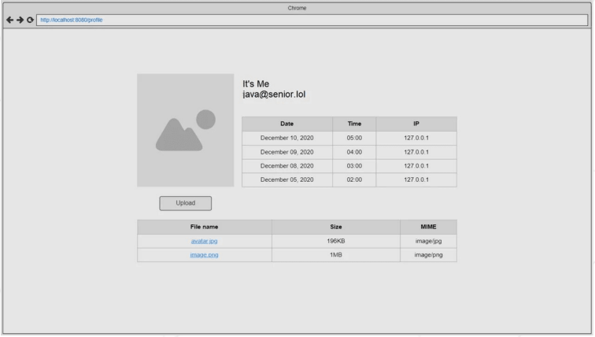

• Для отображения списка аутентификаций и загруженных файлов необходимо использовать соответствующие теги JSTL.

• Загруженное изображение должно быть доступно по его URL-адресу — http://host:port/app-name/images/image-unique-name

• В application.properties должен быть параметр storage.path для указания пути к папке где хранятся загруженные файлы.